التعاقب هو:.......................................................................................................................................................................................................
التعاقب
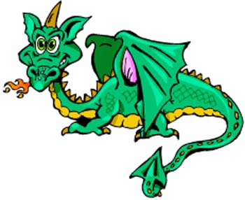

يابسة جرداء تكونت حديثاً:
- ..........................................................................
- ...........................................................................
................................................................................................................................................................................

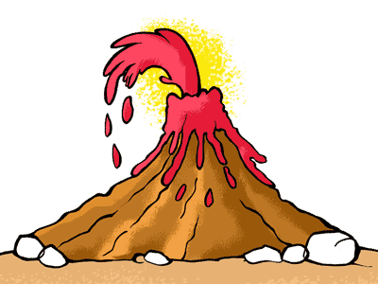
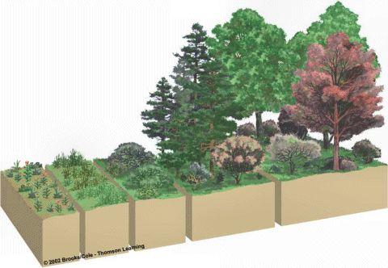

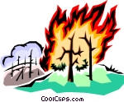
..................................
..................................
مجتمع الذروة :...............................................................................................................
و هي المرحلة رقم ( )

1
2
3
4

